1. GİRİŞ
2. GENEL BİLGİLER
2.1 HİPERTANSİYON
2.1.1 Hipertansiyon Nedir?
Tansiyon, damar içinde dolaşan kanın damar duvarına yaptığı basınçtır. Sistolik kan basıncı (SKB) ve diyastolik kan basıncı (DKB) olmak üzere iki kan basıncı vardır. Kalbin kanı pompaladığı sırada arterlerde oluşan basınca sistolik kan basıncı (SKB), kalbin gevşemesiyle damar içinde kalan kanın yaptığı basınca diyastolik kan basıncı (DKB) denir. Bu kan basıncı kişiden kişiye değişmekle birlikte SKB’nin 120mmHg,DKB’nin ise 80mmHg olduğu durumlar normal tansiyon olarak kabul edilir. Sistolik tansiyonun 140mmHg’den büyük ve diyastolik tansiyonun da 90mmHg’den büyük olduğu durumlara hipertansiyon denir. Eğer hipertansiyon erken teşhis edilip tedavi edilirse morbidite ve mortalite insidansı önemli ölçüde düşer. Birleşik Ulusal Komite’nin 7. raporuna göre hipertansiyon tedavinin düzenlenmesi için 4 kategoriye ayrılmıştır. Bunlar; Normal (SKB/DKB, <120/<80), prehipertansiyon (SKB/DKB, 120-139/90-99), evre 1 hipertansiyon (SKB/DKB, 140-159/90-99) ve evre 2 hipertansiyon (SKB/DKB, >160/>100) dur.
2.1.2 Etiyoloji
Hipertansiyon diğer bazı hastalıklara ikincil olarak ortaya çıkabilse de hastaların yüzde 90’ından fazlasında kan basıncını düzenleyen mekanizmaları etkileyen neden saptanamaz ve esansiyel hipertansiyon olarak adlandırılır. Hipertansiyon ile ilgili aile öyküsü olanlarda hipertansiyon çıkma olasılığı daha fazladır. Orta yaştaki erkeklerde aynı yaştaki kadınlara göre daha yaygın rastlanır. Sekonder hipertansiyon genellikle daha erken yaşta başlar, aile öyküsü yoktur ve böbrek veya endokrin bozukluk gibi açık bir nedene veya oral kontraseptif kullanımı gibi iyatrojenik bir tetikleyiciye sahiptir (lippincotT).
Aşırı sodyum tüketimi, diyetle yetersiz potasyum alımı, aşırı kilo ve obezite, alkol gibi zaman içinde kan basıncını kademeli olarak artıran çok sayıda çevresel faktöre maruz kalma hipertansiyon riskini arttırabilir.(hipertansiyon 1)
2.1.3 Kan Basıncı Kontrolünü Sağlayan Mekanizmalar Ve Patofizyoloji
Kardiyovasküler hastalıkların altında yatan patofizyolojik mekanizmalarrın değerlendirilmesi genellikle zordur ve bu nedenle tedavi seçiminde dikkate alınmaz. Örneğin üremiye bağlı serebrovasküler myojenik fonksiyon bozukluğunun kronik hemodiyalizdeki hipertansif hastalarda yüksek hemarojik inme insidansına neden olduğu öne sürülmüştür. Bu nedenle, myojenik vasküler fonksiyonun değerlendirilmesi sadece bireysel hastalarda hemarojik inme riskini öngürmek için yararlı olmakla birlikte aynı zamanda antihipertansif ilacın seçiminde de yardımcı olur. Örneğin kalsiyum kanal blokerleri diyaliz hastalarında hemarojik inme riskini arttırabilir çünkü bu ilaçlar myojenik vasküler fonksiyonu daha da kötüleştirir. (blood pressure mechanizm)
Kan basıncı, kan hacmi ve kalp debisi (dakikada kalp tarafından pompalanan kan miktarı) ve arteriyel tonus dengesi de dahil olmak üzere kardiyavasküler sistemin çeşitli parametreleri baroreseptör refleksi ve renin-anjiyotensin-aldosteron sistemi (RAAS) gibi çeşitli kardiyovasküler kotnrol sistemleri ve endotelden nitrik oksit (NO) gibi nörohumural mekanizmalar tarfından kontrol edilir. (hipertansiyon 1, blood pressure mechanizm)
Fizyolojik kan basıncı seviyelerinin korunması, RAAS, natriüretik peptitlerin ve endotelin rollerini, sempatik sinir sistemini (SSS) ve bağışıklık sistemini içeren entegere bir nörohumoral sistemin çeşitli elemanlarının karmaşık bir etkileşimini içerir. Bu entegre nörohumoral sistemin herhangi bir bileşenindeki kan basıncı (KB) kontrolünde yer alan faktörlerin bozulması veya bozulması, doğrudan veya dolaylı olarak ortalama KB'de, KB değişkenliğinde veya her ikisinde de artışlara neden olabilir. (hipertansiyon 1)

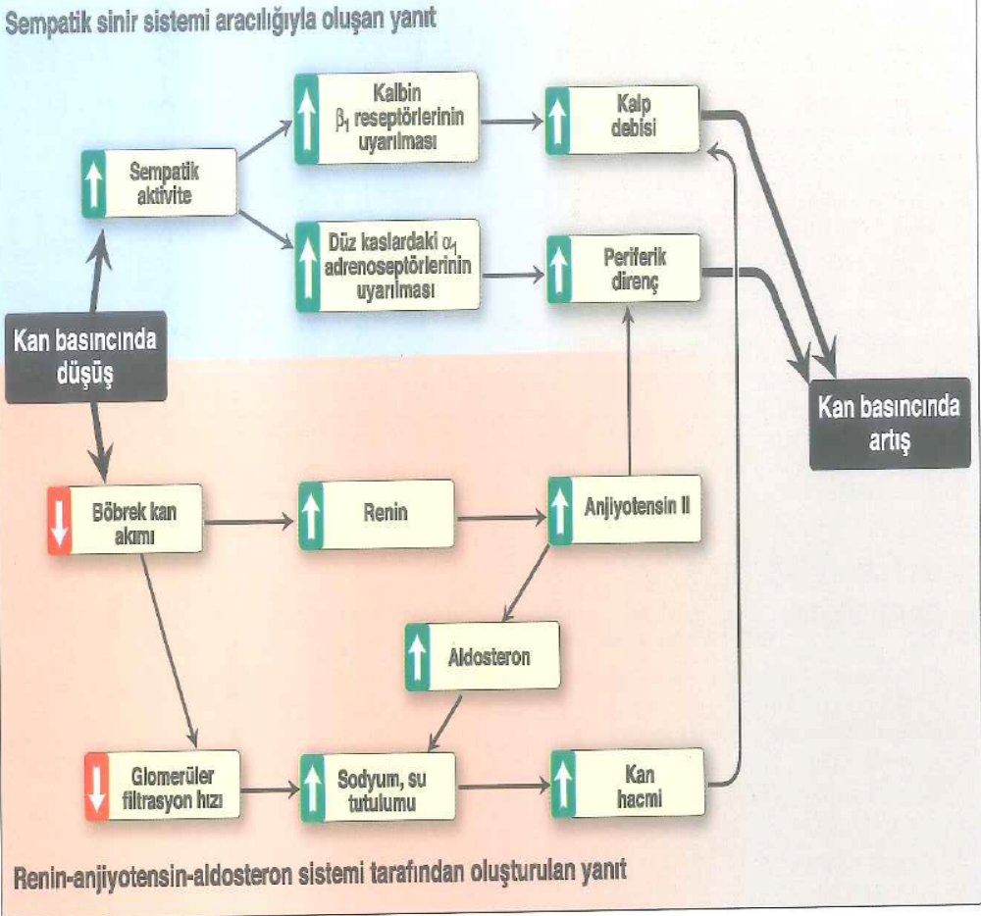
Şekil 1: Kan basıncı düşüşüne otonom sinir sistemi ve RAAS yanıt. (lippincot)
Vücudun kan basıncını düzneleyen ve birlikte entegre biçimde çalışan birkaç mekanizma vardır bunlar;
Baroreseptör Refleksi
Baroreseptör refleksi, kısa vadede kan basıncını düzenleyen nöral aracılı bir reflekstir. Bu refleks, gün boyunca kan basıncını korumak için çok önemlidir ve yokluğunda, duruştaki hafif bir değişiklik bile kan basıncında önemli değişikliklere yol açabilir.
Sempatik sinir sistemi iletilen barorefleksler kan basıncının anlık hızlı kontrolünü sağlar. Kan basıncındaki düşüşü basınca duyarlı nöronların (aort kavisi ve karotik sinüsteki baroresptörler) medulla spinalisteki kardiyovasküler merkezlere daha az uyarı göndermesine sebeb olur. Bunun sonucunda refleks yanıt olarak kalp ve damarlara ulaşan sempatik ajtivite artar ve parasempatik aktivite azalarak vazokonstrüksiuyon ve kalp debisinde artış sağlanır. Bu değişiklikler kan basıncında dengeleyici bir artış sağlar. (lippincott)
Aortik ark ve karotis sinüste baroreseptörler olarak bilinen ve sürekli olarak ortalama arteriyel kan basıncı ve nabız basıncını izleyen mekanoreseptörler bulunmaktadır.1 Arteriyel basınçtaki artışlar baroreseptör aktivitesinde artışa neden olarak ilişkili afferent nöronlardaki ateşleme hızını artırır ve bu bilgiyi medulladaki kardiyovasküler merkeze taşır
Buna yanıt olarak parasempatik sinir sistemi (PSS) aktivitesi artar ve sempatik sinir sistemi (SSS) aktivitesi azalır. Net etki, kalp atış hızının azalması ve sistemik vazodilatasyondur ve toplu olarak ortalama arteriyel kan bassıncını azaltır.
Tersine, kan basıncı düştüğünde, daha az baroreseptör aktivasyonu olur, yani afferent liflerin impuls hızı azalır, bu da kardiyovasküler merkezin SNS çıkışını artırmasına ve PSNS çıkışını azaltmasına neden olur. Bunun net etkisi, artmış kardiyak kontraktilite, artmış kalp hızı ve artmış sistemik vazokonstriksiyondur ve kan basıncında genel bir artışa neden olur. (https://geekymedics.com/regulation-of-blood-pressure/)
Renin-Anjiyotensin-Aldosteron Sistemi (RAAS)
Böbreklerk kan hacmini değiştirerek kan basıncının uzun dönem kontrolğnde rol alır. Böbreklerdeki basroreseptörlerin arteyiel kan basıncındaki düşüşe yanıtları bir enzim olan renin salgılanması şeklindedir. (lippincott)
RAAS sıvı dengesi kontrolü ve kan basıncının düzenlenmesinde önemli bir rol oynar. Bu sistem renin, anjiyotensin2 ve aldosteron hormonlarından oluşur.
Renin, jukstaglomerüler aparatın granül hücreleri tarafından salgılanır ve kan basıncındaki düşüşe yanıt olarak salınımı artae. Renin, anjiyotensinojen adı verilen bir prekürsör proteini anjiyotensin1’e dönüştürür. Anjiyotensin1 daha sonra anjiyotensin dönüştürücü enzim (ACE) ile anjiyotensin2’ye dönüştürülür. Anjiyotensin2, vücuttaki çeşitli reseptörlere bağlanarak etki gösterir. Çoğu eylem AT1 reseptörü aracılığıyla gerçekleşmesine rağmen AT1, AT2, Ang2 ev Ang3 olmak üzere dört reseptörü vardır. Anjiyotensin2, vazokonstriksiyon, böbreklerde sodyum emilimini uyarır, aldosteron salınımını uyarır, susuzluk hissini artırır ve anti-diüretik hormon (ADH) salınımını uyarır. Aldosteron, böbrek tübüllerinden kana sodyum ve su geri alımını artırarak vücudun sıvı miktarını ve dolayısıyla kan basıncını artırır.
Sodyum Homeostazisi Düzenlenmesi
Sodyum, kan hacminin çok önemli bir düzenleyicisidir: yüksek serum sodyum konsantrasyonu, sıvı (su) tutulmasını teşvik eder, böylece kan hacmini ve kan basıncını artırır. Normotansif bireylerde diyetteki sodyum arttığında, kan basıncını sabit tutmak için telafi edici hemodinamik değişiklikler meydana gelir. Bu değişiklikler arasında renal ve periferik vasküler dirençte azalma ve endotelden nitrik oksit (NO, bir vazodilatör) üretiminin artması yer alır. Ancak NO'nun etkisi bozulursa veya yok olursa kan basıncında artış meydana gelir. Endotel disfonksiyonu, tuz duyarlılığının ve ardından gelen hipertansiyonun gelişimi için bir risk faktörüdür. Tuz duyarlılığı <5g sodyum yükünün ardından kan basıncında belirgin bir artış olarak tanımlanır ve tuz alımından sonraki birkaç saat içinde SKB’de en az 10mmHg bir artış gözlemlenir. Tuza duyarlı bireylerde genetik veya çevresel etkilere bağlı olarak altta yatan endotel disfonksiyonu vardır. Yüksek tuz yüküne yanıt olarak bu bireylerde genellikle, fibrozis ve oksidatif stres riskini artıran ve sınırlı biyoyararlanımlı NO'ya sahip olan dönüştürücü büyüme faktörü-β'nın (TGFβ) aşırı üretimi görülür. Kronik yüksek tuz alımı, tuza duyarlı olmayan kişilerde bile endotel disfonksiyonuna neden olabilir.30Ayrıca bağırsak mikrobiyotasını da etkiler ve bunun sonucunda tuz duyarlılığının artmasına ve hipertansiyon gelişimine katkıda bulunan değişiklikler ortaya çıkar.

2.1.4 Tedavi Yaklaşımları

2.2 ANTİHİPERTANSİF İLAÇLAR

2.2.1 Anjiyotensin Dönüştürücü Enzim İnhibtörleri (ADEİ)
Anjiyotensin dönüştürücü enzim inhibtörleri (ADEİ) RAAS üzerine etkileri anjiyotensin1’in anjiyotensin2’ye dönüşünü engellemektir Anjiyotensin2’nin vazokonstriksiyoon etkisi vardır. Bunun yanında, böbreklerde sodyum emilimini uyarır, aldosteron salınımını uyarır, susuzluk hissini artırır ve anti-diüretik hormon (ADH) salınımını uyarır. Aldosteron, böbrek tübüllerinden kana sodyum ve su geri alımını artırarak vücudun sıvı miktarını ve dolayısıyla kan basıncını artırır. Tüm bunlar göz önüne alındığında anjiyotensin2’nin inhibsiyonu kan basıncını düşürecektir. ADE aynı zamanda bradikinin yıkımından da sorumludur, ADE inhibsiyonu sonrası biriken bradikinin güçlü vazodilatör etkisi vardır.
Ayrıca ADE inhibtörleri renin salıverilmesi üzerindeki hem kısa hem de uzun döngü negatif-geri beslemeler ile etkileşerek anjiyotensin1 oluşumunnu hızlandırır. Oluşan anjiyotensin1 vazodilatör peptidlerin üretimini arttıran metabolik yolaklara katılır. (goodman ve Gilman farmakoloji)
ADE inhibtörleri ilk seçenek ilaçların kontrendike olduğu veya yararlı olmadığı durumlarda önerilirler. (lippincott)
ADE inhibtörleri hipertansiyon tedavisinde aygın olarak kullanılmaya devam ederken, konjestif kalp yetmezliğinde de faydalı olmakta ve böbreklei korumaktadır. Hemodinamik etkilerinini yanısıra kalp üzerindeki doğrudan etkileri de ADE inihbtörlerin kardiyak faydalarına aracılık edebilir. ADE inhibtörlerinin insülin duyarlılığını arttırdığı bilinmektedir. Bu ilaçların renal metabolik etkileri, onları diabetus mellitus’lu hastalar için üstün bir seçenek haline getirmekteidir. Monoterapi yeterince etkili olmadığında bir diüretik eklenmelidir. Diüretik ile birlikte kan basıncında önemli düşüşler gözlenir. Bu sinerjik etkiye ek olarak ADEİ’ler diüretiklerin hipokalemik etkilerini en az indirir. Bununla birlikte hipotansiyon riski nedeniyle diüretik kullanan veya hacmi azalmış hastalarda ADEİ kullanılırken dikkat edilmelidir, aynı önlem yüksek plazma renin seviyesi olan hastalar için de geçerlidir. (ANtihypertensive drugs)
Kaptopril, Enalapril, Lizinopril, Benazapril, Fosinopril, Trandolopril, Kinapril, PErindopril, Ramipril, Silazapril, Meoksipril gibi ilaçlar ADE’yi inhibe ederek etki gösterirler.
ADE inhibtörleri genellikle iyi tolere edilirler. İlk doz ADE inhibtöründen sonra kan basıncında dik bir düşüş meydana gelebilir. Hastaların %5-20’sinde rahatsız edici kuru bir öksürük oluışturabilirler. Bu öksürüğün artan bradikinin ile alakalı olduğu varsayılmaktadır. Öksürük, tramboksan antagonizması, asprin ve demir desteği ile azaltılabilir. ADE inhibtörleri, böbrek yetmezliği ya da diyabeti olan veya potsasyum tutucu diüretik, potasyum destekleri, B-blokerler ya da non steroidal anti inflamatuar drugs (NSAİD) kullannalarda hiperkalemiye sebep olabilir. Ağır renal arter stenozu olan hastalarda geri dönüşümlü böbrek işlev bozukluğu gelişebilir. ANjiyoödem nadir fakat hayatı tehdit edici bir drumdur. Bu da bradikinin sevisyesi artışıyla ilişkili olaibilir. ADE inhibtröü kesildiğinde anjiyoödemm saatler içinde kaybolur, bu esnada hastanın hava yolu kornmalı hatta gerekirse adrenalin, bir antihistaminik ve ya glokokortikoid uygulanmalıdır. ADE inhibtörleri fenotkosiktir ve gebelikte kullanılmamalı. İnsülin duyarlılıında iyileşme ADE inhibtörlerinin istenen bir etkisi olsa da diabetus mellituslu hastalarda hipoglesmi nadiren de olsa bildirilmiştir.( Goodman Gilman, lippincot, antihypertensive drugs)
Antiasidler ADE inhibtörlerinin biyoyararlanımını azaltabilirler; kapaisin ADEİ’lerin oluşturduğu kuru öksürğü daha da kötüleştirebilirler.NSAİD’ler ADEİ’lere antihpertansif yanıtı azaltabilirler. K+ tutucu Diüretikler hiperkalemiyi şiddetlendirebilirler.ADEİ’ler digoksin ve lityumun plazma dğzeylerini arttırabilir ve allopurinile karşı aşırı duyarlılık reaksiyonlarını arttırabilrler. (Goodman ve Gilman)

2.2.2 Anjiyotensin2 Reseptör Blokerleri (ARB)
Hipertansiyon tedavisinde kullanılan ilk anjiyotensin2 reseptör blokeri(ARB) losartan olmuş ve onu hızla kandesartan, eprosartan, irbesartan, valsartan, telmisartan ve olmesartan takip etmiştir. (anthypertensive drugs 2)

